ФЕДЕРАЛЬНОЕ АГЕНТСТВО ЖЕЛЕЗНОДОРОЖНОГО ТРАНСПОРТА
Федеральное государственное бюджетное образовательное учреждение высшего образования
«Петербургский государственный университет путей сообщения
Императора Александра I»
(ФГБОУ ВО ПГУПС)

Кафедра «Подъёмно-транспортные, путевые и строительные машины»

РАБОЧАЯ ПРОГРАММА
дисциплины
«Детали машин и основы конструирования» (Б1.Б.21)
для специальности
23.05.01 «Наземные транспортно-технологические средства»
по специализации
«Подъемно-транспортные, строительные, дорожные средства и оборудование»

Форма обучения – очная, заочная

Санкт-Петербург
2019

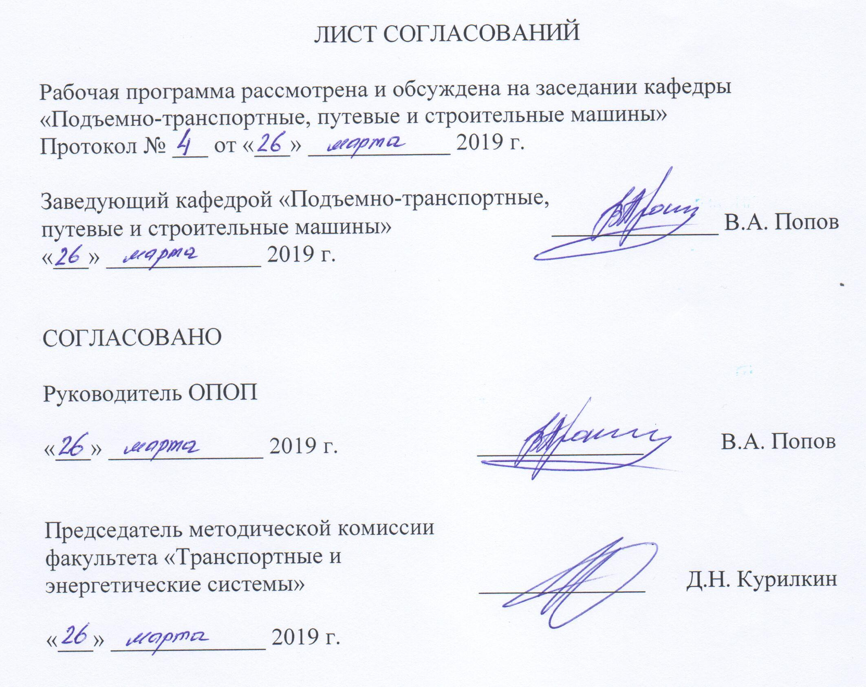

1. Цели и задачи дисциплины

Рабочая программа составлена в соответствии с ФГОС ВО, утвержденным «11» августа 2016 г., приказ № 1022 по специальности 23.05.01 «Наземные транспортно-технологические средства», по дисциплине «Детали машин и основы конструирования».
Целью изучения дисциплины «Детали машин и основы конструирования» является расширение знаний, полученных в базовых дисциплинах, приобретение новых знаний, путём изучения общих принципов расчета и конструирования, обеспечивающих рациональный выбор материалов, форм, размеров и способов изготовления изделий машиностроения.
Для достижения поставленной цели решаются следующие задачи:
- изучение элементной базы машиностроения, типовых методов проектирования механических систем;
- изучение принципов, структуры и методов системного проектирования;
- приобретение навыков конструирования, обеспечивающих рациональный выбор материалов, форм, размеров и способов изготовления типовых изделий машиностроения.

2. Перечень планируемых результатов обучения по дисциплине, соотнесенных с планируемыми результатами освоения основной профессиональнойобразовательной программы

Планируемыми результатами обучения по дисциплине являются: приобретение знаний, умений, навыков и/или опыта деятельности.
В результате освоения дисциплины обучающийся должен:
ЗНАТЬ:
- соединения деталей машин;
- передачи, методы расчета передач, подшипников, муфт, пружин, болтов, винтов, сварных и резьбовых соединений;
- основы конструирования машин;
- основные требования работоспособности деталей машин и виды отказов деталей;
- типовые конструкции деталей и узлов машин, их свойства и области применения;
- принципы расчета деталей и узлов машин.
УМЕТЬ:
- применять типовые методы расчета передач, подшипников, муфт, пружин, болтов, винтов, сварных и резьбовых соединений для расчета деталей подъёмно-транспортных, строительных и дорожных средств и оборудования;
- подбирать типовые передаточные механизмы к конкретным машинам, определять параметры передаточных механизмов;
- конструировать узлы машин общего назначения в соответствии с техническим заданием;
- подбирать справочную литературу, стандарты, а также прототипы конструкций при проектировании;
- учитывать при конструировании требования прочности, надежности, технологичности, экономичности, стандартизации и унификации;
- выбирать наиболее подходящие материалы для деталей машин и рационально их использовать;
- выполнять расчеты типовых деталей и узлов машин, пользуясь справочной литературой и стандартами;
- оформлять графическую и текстовую конструкторскую документацию в полном соответствии с требованиями ЕСКД.
ВЛАДЕТЬ:
- способами подбора типовых передаточных механизмов к конкретным машинам;
- методами конструирования деталей и узлов общемашиностроительного назначения;
- программным обеспечением, предназначенным для автоматизированного проектирования наиболее распространенных деталей и узлов общемашиностроительного назначения;
- чтением технических схем, чертежей узлов, механизмов и устройств общемашиностроительного назначения.
Приобретенные знания, умения, навыки и/или опыт деятельности, характеризующие формирование компетенций, осваиваемые в данной дисциплине, позволяют решать профессиональные задачи, приведенные в соответствующем перечне по видам профессиональной деятельности в п. 2.4 основной профессиональной образовательной программы (ОПОП).
Изучение дисциплины направлено на формирование следующих профессиональных компетенций (ПК), соответствующих видам профессиональной деятельности, на которые ориентирована программа специалитета:
проектно-конструкторская деятельность:
- способностью использовать прикладные программы расчета узлов, агрегатов и систем транспортно-технологических средств и их технологического оборудования (ПК-6);
- способностью разрабатывать технические условия, стандарты и технические описания наземных транспортно-технологических средств и их технологического оборудования (ПК-8);
- способностью сравнивать по критериям оценки проектируемые узлы и агрегаты с учетом требований надежности, технологичности, безопасности, охраны окружающей среды и конкурентоспособности (ПК-9).
Изучение дисциплины направлено на формирование следующих профессионально-специализированных компетенций (ПСК), соответствующих специализации программы «Подъемно-транспортные, строительные, дорожные средства и оборудование»:
- способностью разрабатывать конкретные варианты решения проблем производства, модернизации и ремонта средств механизации и автоматизации подъемно-транспортных, строительных и дорожных работ, проводить анализ этих вариантов, осуществлять прогнозирование последствий, находить компромиссные решения в условиях многокритериальности и неопределенности (ПСК-2.4).
Область профессиональной деятельности обучающихся, освоивших данную дисциплину, приведена в п. 2.1 ОПОП.
Объекты профессиональной деятельности обучающихся, освоивших данную дисциплину, приведены в п. 2.2 ОПОП.

3. Место дисциплины в структуре основной профессиональной образовательной программы

Дисциплина «Детали машин и основы конструирования» (Б1.Б.21) относится к базовой части и является обязательной.

4. Объем дисциплины и виды учебной работы

Для очной формы обучения
Вид учебной работы | Всего часов | Семестр
Вид учебной работы | Всего часов | 6
Контактная работа (по видам учебных занятий)  В том числе: | 66 | 66
- лекции (Л) | 34 | 34
- практические занятия (ПЗ) | 16 | 16
- лабораторные работы (ЛР) | 16 | 16
Самостоятельная работа (СРС) (всего) | 51 | 51
Контроль | 63 | 63
Форма контроля знаний | Э + КП | Э + КП
Общая трудоемкость: час/з.е | 180/5 | 180/5

для заочной формы обучения таблица заменена на
Вид учебной работы | Всего часов | Курс
Вид учебной работы | Всего часов | III
Контактная работа (по видам учебных занятий)  В том числе:  - лекции (Л)  - практические занятия (ПЗ)  - лабораторные работы (ЛР) | 16  8  4  4 | 16  8  4  4
Самостоятельная работа (СРС) (всего) | 155 | 155
Контроль | 9 | 9
Форма контроля знаний | Курсовой проект, экзамен | Курсовой проект, экзамен
Общая трудоемкость: час / з.е. | 180 / 5 | 180 / 5

5. Содержание и структура дисциплины

5.1 Содержание дисциплины

№ п/п | Наименование раздела дисциплины | Содержание раздела
1 | Основные понятия и определения | Назначение курса. Общие положения. Основные требования к конструкции деталей машин. Главные критерии работоспособности и расчета деталей машин.
2 | Нагрузки и их учет при проектировании механизмов машин | Виды нагрузок. Типовые схемы нагружения. Модели разрушения деталей и критерии расчета: статическая и малоцикловая прочность, жесткость, виброустойчивость, износостойкость, теплостойкость. Учет динамических нагрузок. Особенности расчета деталей машин, а также выбора материала и расчетных схем нагружения.
3 | Основные виды машин, требования к ним и критерии их оценки | Классификация механизмов, узлов и деталей. Основы проектирования механизмов, стадии разработки. Требования к деталям, критерии работоспособности и влияющие на них факторы.
4 | Основные положения ЕСКД | Выполнение сборочных чертежей и рабочих чертежей деталей.  Определение и простановка размеров, их предельных отклонений, шероховатости, допусков формы и расположения поверхностей.  Обозначение термической обработки, баз и формулирование технических требований к изготовлению деталей.
5 | Механические передачи, их разновидности и назначение | Механические передачи: зубчатые, червячные, планетарные, волновые, рычажные, фрикционные, ременные, цепные, передачи винт-гайка.  Разновидности и назначение механических передач. Смазывание механизмов, передач и подшипниковых узлов.
6 | Основные расчеты параметров механических передач | Расчет передач на прочность механических передач. Контактные напряжения и контактная прочность. Критерии работоспособности и методика прочностного расчета передач. Особенности прочностного расчета.  Геометрические, кинематические и силовые расчеты передач. Материалы, допускаемые напряжения, тепловой расчет и смазка передач. Рекомендации по выбору параметров передач.
7 | Валы, оси, подшипники и уплотнительные устройства | Валы и оси, конструкция и расчеты на прочность и жесткость. Выбор расчетной схемы, определение нагрузок и проверочный расчет валов.  Подшипники качения и скольжения, выбор и расчеты на прочность. Назначение, классификация и разновидности подшипников, их условия работы и виды разрушения. Уплотнительные устройства. Конструкции подшипниковых узлов.
8 | Виды соединений, назначение и прочностные расчеты | Классификация соединений. Соединения деталей: резьбовые, заклепочные, сварные, паяные, клеевые, с натягом, шпоночные, зубчатые, штифтовые, клеммовые, профильные.  Основные критерии работоспособности соединений. Конструкция и расчеты соединений на прочность. Нормативы допускаемых напряжений.Допускаемые_напряжения_соединений
9 | Муфты, упругие элементы и корпусные детали | Муфты механических приводов. Упругие муфты. Общие сведения, назначение и классификация муфт, их конструктивные особенности.  Упругие элементы: пружины и торсионы. Корпусные детали механизмов. Способы их формообразования и основные геометрические параметры корпусов. Способы крепления корпусов к основанию.

5.2 Разделы дисциплины и виды занятий
Для очной формы обучения:
№ п/п | Наименование раздела дисциплины | Л | ПЗ | ЛР | СРС
1 | Основные понятия и определения | 2 | 2 | - | 2
2 | Нагрузки и их учет при проектировании механизмов машин | 4 | - | 4 | 6
3 | Основные виды машин, требования к ним и критерии их оценки | 2 | 2 | - | 6
4 | Основные положения ЕСКД | 2 | 2 | - | 4
5 | Механические передачи, их разновидности и назначение | 6 | 2 | 2 | 8
6 | Основные расчеты параметров механических передач | 6 | 2 | 2 | 6
7 | Валы, оси, подшипники и уплотнительные устройства | 4 | 2 | 4 | 6
8 | Виды соединений, назначение и прочностные расчеты | 6 | 4 | 4 | 5
9 | Муфты, упругие элементы и корпусные детали | 2 | - | - | 8
Итого |  | 34 | 16 | 16 | 51
для заочной формы обучения таблица заменена на
№ п/п | Наименование раздела дисциплины | Л | ПЗ | ЛР | СРС
1 | Основные понятия и определения | 0,5 | 0,5 | - | 4
2 | Нагрузки и их учет при проектировании механизмов машин | 1 | - | 1 | 16
3 | Основные виды машин, требования к ним и критерии их оценки | 0,5 | 0,5 | 1 | 22
4 | Основные положения ЕСКД | 0,5 | - | - | 16
5 | Механические передачи, их разновидности и назначение | 1 | 1 | - | 28
6 | Основные расчеты параметров механических передач | 1,5 | 0,5 | 1 | 20
7 | Валы, оси, подшипники и уплотнительные устройства | 1 | 0,5 | 1 | 20
8 | Виды соединений, назначение и прочностные расчеты | 1,5 | 1 | - | 18
9 | Муфты, упругие элементы и корпусные детали | 0,5 | - | - | 11
Итого |  | 8 | 4 | 4 | 155

6. Перечень учебно-методического обеспечения для самостоятельной работы обучающихся по дисциплине
№  п/п | Наименование раздела | Перечень учебно-методического обеспечения
1 | Основные понятия и определения | 1. К.В. Фролов Теория механизмов и механика машин. - М. : Издательство Высшая школа, 2008. - 392 с.; Т.В. Виноградова Сборник задач по расчету соединений деталей машин : методические указания. - СПб. : ПГУПС, 2010. - 20 с.2. Эрдеди А.А., Эрдеди Н.А. Детали машин. – М.: Академия, 2012. - 288 с.;  3. Иванов М.Н., Финогенов В.А. Детали машин. Учебник. 12 изд-е. - М.: Высшая школа, 2008. - 408 с.;  4. А.Е. Шейнблит. Курсовое проектирование деталей машин. Учебное пособие. Изд-е 2-е, перераб. идополн. - Калининград.:Янтар. сказ., 2002. - 454 с.
2 | Нагрузки и их учет при проектировании механизмов машин
3 | Основные виды машин, требования к ним и критерии их оценки
4 | Основные положения ЕСКД
5 | Механические передачи, их разновидности и назначение
6 | Основные расчеты параметров механических передач
7 | Валы, оси, подшипники и уплотнительные устройства
8 | Виды соединений, назначение и прочностные расчеты
9 | Муфты, упругие элементы и корпусные детали

7. Фонд оценочных средств для проведения текущего контроля успеваемости ипромежуточной аттестации обучающихся по дисциплине

Фонд оценочных средств по дисциплине является неотъемлемой частью рабочей программы и представлен отдельным документом, рассмотренным на заседании кафедры и утвержденным заведующим кафедрой.

8. Перечень основной и дополнительной учебной литературы, нормативно-правовой документации и других изданий, необходимых для освоения дисциплины

8.1 Перечень основной учебной литературы, необходимой для освоения дисциплины
1. А.В. Тюняев, В.П. Звездаков, В.А. Вагнер. Детали машин : учебник. 2-е изд., испр. и доп. - СПб.: Лань, 2013. - 736 с.;
2. Эрдеди А.А., Эрдеди Н.А. Детали машин. – М.: Академия, 2012. - 288 с.;
3. Михайлов Ю.Б. Конструирование деталей механизмов и машин. – М.: Юрайт, 2012. - 416 с.;
4. Гуревич Ю.Е., Выров Ю.Я., Косов М.Г., Кузнецов А.П. Инженерные основы расчетов деталей машин: учебник. – М.: КноРус, 2012. - 480 с.

8.2 Перечень дополнительной учебной литературы, необходимой для освоения дисциплины
- Графические изображения некоторых принципов рационального конструирования в машиностроении [Электронный ресурс] : учеб. пособие / В.Н. Крутов [и др.]. — Электрон. дан. — Санкт-Петербург : Лань, 2011. — 208 с. — Режим доступа: https://e.lanbook.com/book/685. — Загл. с экрана.
- Чмиль, В.П. Гидропневмопривод строительной техники. Конструкция, принцип действия, расчет [Электронный ресурс] : учеб. пособие — Электрон. дан. — Санкт-Петербург : Лань, 2011. — 320 с. — Режим доступа: https://e.lanbook.com/book/696. — Загл. с экрана.
- Бунаков, П.Ю. Высокоинтегрированные технологии в металлообработке [Электронный ресурс] : учеб. пособие / П.Ю. Бунаков, Э.В. Широких. — Электрон. дан. — Москва : ДМК Пресс, 2011. — 208 с. — Режим доступа: https://e.lanbook.com/book/1327. — Загл. с экрана.
- Анурьев, В.И. Справочник конструктора-машиностроителя: в 3-х т. Т. 2 [Электронный ресурс] : справ. — Электрон. дан. — Москва : Машиностроение, 2006. — 960 с. — Режим доступа: https://e.lanbook.com/book/3426. — Загл. с экрана.
- Тютрина, Л.Н. ПРИМЕНЕНИЕ СИСТЕМ АВТОМАТИЗИРОВАННОГО ПРОЕКТИРОВАНИЯ В УЧЕБНЫХ КУРСАХ ПРИ РАСЧЕТАХ ДЕТАЛЕЙ МАШИН [Электронный ресурс] / Л.Н. Тютрина, Е.Э. Захарова, Н.В. Репнягова. // Вестник Курганского государственного университета. Серия Технические науки. — Электрон. дан. — 2014. — № 33. — С. 105-107. — Режим доступа: https://e.lanbook.com/journal/issue/291627. — Загл. с экрана.
- Хрущев, А.С. Применение программы SolidWorks в прочностных расчетах при курсовом проектировании по теме «Детали машин и конструкций»: учеб. пособие [Электронный ресурс] : учеб. пособие / А.С. Хрущев, М.С. Яшкин, А.А. Алексеев. — Электрон. дан. — Санкт-Петербург : ПГУПС, 2014. — 88 с. — Режим доступа: https://e.lanbook.com/book/66389. — Загл. с экрана.
- Прокопенко, Н.И. Экспериментальные исследования двигателей внутреннего сгорания [Электронный ресурс] : учеб. пособие — Электрон. дан. — Санкт-Петербург : Лань, 2010. — 592 с. — Режим доступа: https://e.lanbook.com/book/611. — Загл. с экрана.
Комплексный подход к преподаванию дисциплины «механика». [Электронный ресурс] — Электрон. дан. // Вестник Волжской государственной академии водного транспорта. — 2014. — № 44. — С. 237-240. — Режим доступа: http://e.lanbook.com/journal/issue/299739 — Загл. с экрана.
8.3 Перечень нормативно-правовой документации, необходимой для освоения дисциплины
При освоении данной дисциплины нормативно-правовая документация не используется.

8.4 Другие издания, необходимые для освоения дисциплины
- А.Е. Шейнблит. Курсовое проектирование деталей машин. Учебное пособие. Изд-е 2-е, перераб. идополн. - Калининград.:Янтар. сказ., 2002. - 454 с.
- Т.В. Виноградова Анализ приводов с плоскими рычажными механизмами железнодорожных машин, автоматики, ЭВМ и роботов [Текст] : учеб.-метод. пособие / Т.В. Виноградова. - СПб. : ПГУПС, 2012. - 54 с.;
- Т.В. Виноградова Сборник задач по расчету соединений деталей машин : методические указания. - СПб. : ПГУПС, 2010. - 20 с.;
- В.П. Грязев Прикладная механика : методические указания. - СПб. : ПГУПС, 2006. - 28 с.

9. Перечень ресурсов информационно-телекоммуникационной сети «Интернет», необходимых для освоения дисциплины

- Система нормативов NORMACS [Электронный ресурс] - Режим доступа: http://www.normacs.ru/, свободный.
- Официальный сайт информационной сети ТЕХЭКСПЕРТ [Электронный ресурс] - Режим доступа: http://www.cntd.ru/, свободный.
- Промышленный порталComplexdoc [Электронный ресурс] - Режим доступа: http://www.complexdoc.ru/, свободный.
- Официальный сайт Федерального агентства по техническомурегулированию и метрологии (Росстандарта) [Электронный ресурс] - Режим доступа: http://www.gost.ru/, свободный.
- Официальный сайт компании «КонсультантПлюс» [Электронный ресурс] - Режим доступа: http://www.consultant.ru/, свободный.
- Электронно-библиотечная система Лань [Электронный ресурс] - Режим доступа: http://lanbook.com/, свободный.
- Личный кабинет обучающегося и электронная информационно-образовательная среда. [Электронный ресурс]. – Режим доступа: http://sdo.pgups.ru/ (для доступа к полнотекстовым документам требуется авторизация).

10. Методические указания для обучающихся по освоению дисциплины

Порядок изучения дисциплины следующий:
1. Освоение разделов дисциплины производится в порядке, приведенном в разделе 5 «Содержание и структура дисциплины». Обучающийся должен освоить все разделы дисциплины с помощью учебно-методического обеспечения, приведенного в разделах 6, 8 и 9 рабочей программы.
2. Для формирования компетенций обучающийся должен представить типовые контрольные задания или иные материалы, необходимые для оценки знаний, умений, навыков и (или) опыта деятельности, предусмотренные текущим контролем (см. фонд оценочных средств по дисциплине).
3. По итогам текущего контроля по дисциплине, обучающийся должен пройти промежуточную аттестацию (см. фонд оценочных средств по дисциплине).

11. Перечень информационных технологий, используемых при осуществлении образовательного процесса по дисциплине, включая перечень программного обеспечения и информационных справочных систем

Перечень информационных технологий, используемых при осуществлении образовательного процесса по дисциплине:
- технические средства (компьютерная техника и средства связи(персональные компьютеры, проектор);
- методы обучения с использованием информационных технологий(демонстрация мультимедийных материалов).
Кафедра обеспечена необходимым комплектом лицензионного программного обеспечения:
- Microsoft Windows 7;
- Microsoft Word 2010;
- MicrosoftExcel 2010;
- MicrosoftPowerPoint 2010;
- Программные пакеты анализа механизмов и 3D-графики «Лавров» и «Компас-3D»;
- Система автоматизированного проектирования, инженерного анализа и подготовки производства изделий любой сложности и назначения – SolidWorks».

12. Описание материально-технической базы, необходимой
для осуществления образовательного процесса по дисциплине

Материально-техническая база, используемая при изучении данной дисциплины, соответствует действующим санитарным и противопожарным нормам и правилам и обеспечивает проведение всех видов занятий, предусмотренных учебным планом для данной дисциплины.
Она содержит:
- для проведения занятий лекционного типа, семинарских занятий (практических занятий), выполнения курсовых работ используются учебные аудитории, укомплектованные специализированной учебной мебелью и техническими средствами обучения, служащими для представления учебной информации большой аудитории (настенный экран, маркерная доска, мультимедийный проектор, интерактивная доска).
- групповые и индивидуальные консультации, текущий контроль и промежуточная аттестация проводятся в аудиториях, укомплектованных специализированной мебелью;
- для самостоятельной работы обучающихся используются аудитории, оснащенные компьютерной техникой с возможностью подключения к сети «Интернет» и обеспечением доступа в электронную информационно-образовательную среду организации.

Разработчик программы, доцент кафедры «ПТПиСМ» | __________ | Г.И. Тихомиров
«24» апреля 2019 г.

